
REPUBLIKA E KOSOVËS KOMUNA E LIPJANIT
REPUBLIKA KOSOVA OPŠTINA LIPLJAN
REPUBLIC OF KOSOVA MUNICIPALITY OF LIPJAN
Zyra e Kryetarit të Komunës

PROCESVERBALI
NGA
MBLEDHJA E PARË PUBLIKE E THIRRUR NGA KRYETARI I KOMUNËS NË QERSHOR TË VITIT 2022

PROCESVERBALI NGA MBLEDHJA E PARË PUBLIKE E THIRRUR NGA KRYETARI I KOMUNËS NË QERSHOR TË VITIT 2022

INFORMATË RRETH NJOFTIMIT
Hyrje
Në mbështetje të neneve 13, 58 dhe 68 par 68.4 të Ligjit për Vetëqeverisjen Lokale Nr.03/L-040, Gazeta Zyrtare e Republikës së Kosovës, nr.28 të datës 4 qershor 2008, neneve 40, 41 dhe 67 të Statutit të Komunës së Lipjanit 15Nr.110-78095 i datës 24.12.2021, Udhëzimit Administrativ (MAPL) nr.03/2020 për transparencë në Komuna, Udhëzimit administrativ (MAPL) nr.06/2018 për standardet minimale të konsultimit publik në Komuna, Rregullores mbi Transparencën në Komunën e Lipjanit Nr. 15-353-35739, e datës 30.06.2021 si dhe Planit të Veprimit për transparencë në Komunë, Komuna e Lipjanit harton Raport nga mbledhja e parë publike e thirrur nga kryetari i komunës për vitin 2022 i cili është mbajtur me datën 27.06.2022, në sallën e Kuvendit Komunal, duke filluar nga ora11:00. Në bazë të Ligjit për Vetëqeverisje Lokale, Komuna është e obliguar të mbaj dy tubime me publikun, njërin në gjashtëmujorit e parë të vitit fiskal dhe tjetrin në fundvit.

Ecuria e Procesit
Zyrtari përgjegjës për menaxhimin me Platformen e Konsutlimeve Publike dhe Koordinimin e zbatimit të standarteve minimale të konsultimit publik në Komunën e Lipjanit ka bërë me kohë lajmërimin dhe ka publikuar njoftimin në ueb faqe të Komunës, në dy gjuhët zyrtare, dy javë para mbajtjes, sipas ligjit për Vetëqeverisje Lokale dhe dispoziata e Udhëzimit administrativ (MAPL) nr.06/2018 për standardet minimale të konsultimit public në Komuna.
https://kk.rks-gov.net/lipjan/wp-content/uploads/sites/20/2022/06/Xerox-Scan_02062022083050.pdf
Po ashtu njoftimi është vendosur edhe në hyrje të objektit të komunës si dhe në vendet e tjera më të frekuentuara nga ana e qytetarëve.
Pas hartimit të këtij raporti dhe dhënies së protokollit të brendshëm, i njëjti do t’i dërgohet të gjitha drejtorive dhe njësive komunale.
PROCESVERBALI NGA MBLEDHJA E PARË PUBLIKE E THIRRUR NGA KRYETARI I KOMUNËS NË QERSHOR TË VITIT 2022

TAKIMI ME QYTETARË

Takimi i cili është mbajtur 27.06.2022 në ora 11:00 në sallën e Kuvendit Komunal ka karakterin informues për pjesëmarrësit, ku përfaqësuesit e komunës njoftojnë për aktivitetet komunale, për të arriturat dhe vështirësitë, për synimet dhe investimet kapitale gjatë periudhes për të cilen është thirrur takimi, ndërsa të pranishmit mund të bëjnë pyetje dhe të japin propozime përfaqësuesve të zgjedhur komunal lidhur me realizimin e projekteve të planifikuara si dhe për çështje të tjera që janë në interes të qytetarëve.
Për të folur rreth aktiviteteteve të Komunës, për planet dhe sfidat, fjala kryesore i takoj kryetarit të komunës, Imri Ahmeti.

Në prani të kryesuesit Daut Azemi, drejtorëve të Drejtorateve komunale, përfaqësuesve të Këshillave Lokal përfaqësuesve të shoqërisë civile dhe qytetarëve mbledhjen e hapi kryetari i Komunës, Imri Ahmeti.

Kryetari, Imri Ahmeti pasi ka përshëndetur të pranishmit ka thënë se në këtë takim jemi që të
diskutojmë për punën e bërë përgjatë gjashtëmujorit të parë të vitit 2022, ai po ashtu ka shtuar se kemi arritur që në këtë periudhë që po e lëmë pas të realizojmë me sukses një sërë projektesh duke vazhduar të prezantoi punën e tij, ai ka theksuar se kjo periudhë por edhe në atë të cilën gjendemi është një ndër më të vështirat që po kalojmë si vend, ku inflacioni dhe krizat e vazhdueshme ekonomike e socio-ekonomike që po godasin Republikën e Kosovës dhe jo vetëm, kanë reflektuar e po vazhdojnë të reflektojnë edhe në punën tonë si ekzekutiv komunal.

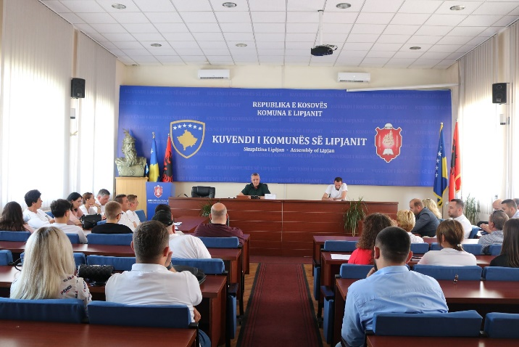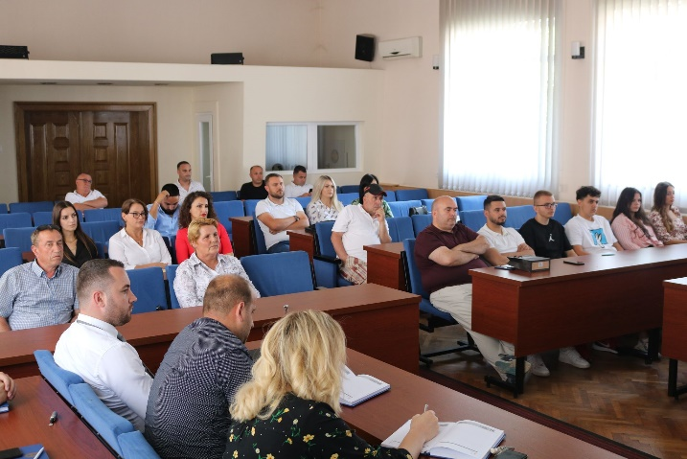

Pavarësisht kësaj mund të them me përgjegjësi të plotë se ne kemi arritur që gjatë kësaj periudhe gjysmë vitin 2022 ta përmbyllim me sukses ashtu edhe qysh e kishim planifikuar në planin tonë të punës dhe për këtë falenderoj qytetaret për angazhimin e tyre për te fuqizuar dhe ndihmuar ekzekutivin në rritjen e përformances dhe uljen e defekteve në menaxhimin e financave publike.

PROCESVERBALI NGA MBLEDHJA E PARË PUBLIKE E THIRRUR NGA KRYETARI I KOMUNËS NË QERSHOR TË VITIT 2022

TAKIMI ME QYTETARË

Më tutje kryetari Imri Ahmeti ka shpalosur edhe disa nga të arriturat e ekzekutivit përgjatë këtij
gjashtëmujori, duke theksuar se në vazhdimësi jemi angazhuar që të gjithë qytetarëve lipjanas t’iu ofrojmë kushte dhe shërbime sa më cilësore. Jam i kënaqur me rezultatin e arritur nga Komuna e Lipjanit, ku përformanca e mirë në zbatim të ligjit dhe transparencës e llogaridhënies, ka bërë që Lipjani të renditet si komuna e dytë në nivel vendi dhe nga kjo renditje kemi fituar grant në vlerë prej mbi 1 milion euro (1,021,108.38).

Kryetari Imri Ahmeti në takimin e parë me qytetarët ka njoftuar ata, se Komuna e Lipjjanit po ashtu është përfituese edhe e 422,351.00 eurove, donacionit nga GIZ – Gjerman, për skemën “Gara për Mjedis të Pastër”, si dhe përfituese e dy kamionëve për grumbullimin e mbeturinave.
Për ne nuk janë të rëndësishme vetëm projektet në vlerë monetare, por edhe projektet që krijojnë standard të qëndrueshme dhe që ndihmojnë komunën në ndërtimin e kapaciteteve tona humane për një periudhë afatgjatë. Ndihem mirë që jemi në mesin e tetë komunave të përzgjedhura nga USAID, për implementimin e projektit “Integriteti i Komunave të Kosovës”, projekt ky që do të implementohet në periudhën e ardhshme 5 vjeçare (2022 - 2027).
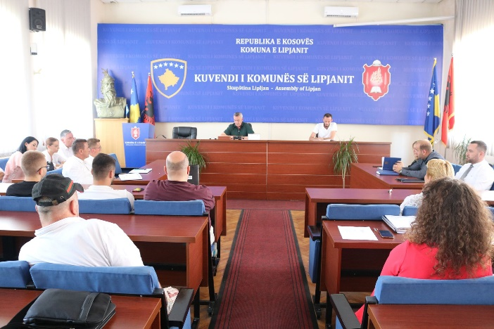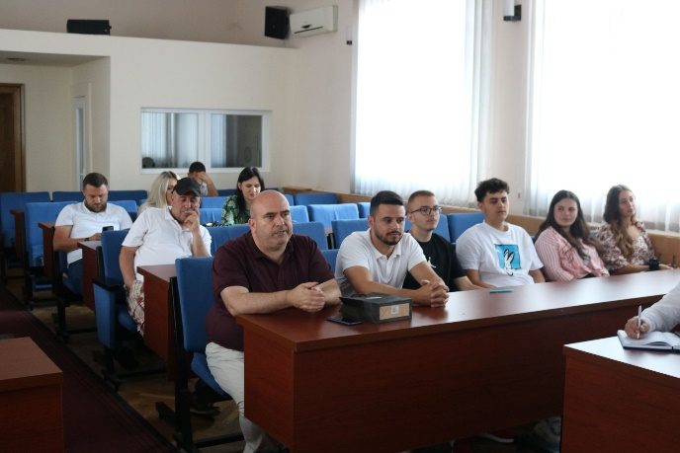
Po ashtu qytetarët njoftuan për të hyrat buxhetore të cilat janë duke u realizuar ashtu siç janë planifikuar dhe një trend i tillë tregon që edhe ketë vit do të tejkalojmë të hyrat vetanake dhe ka treguar se tatimi në pronë është njëra ndër kategoritë që ofron stabilitet buxhetor dhe në fund të vitit presim të realizohet %.

I pari i komunës, në takim e sotëm me qytetarë ka theksuar se gjatë kësaj periudhe për të cilen po flasim një rëndësi e vaçant i kemi kushtuar funksionalizimit të Zonës Ekonomike në Qylagë, një zonë mjaft e rëndësishme për zhvillimin ekonomik jo vetëm për komunën e Lipjanit po edhe më gjerë.
PROCESVERBALI NGA MBLEDHJA E PARË PUBLIKE E THIRRUR NGA KRYETARI I KOMUNËS NË QERSHOR TË VITIT 2022

TAKIMI ME QYTETARË

Vlenë të theksohet se është proceduar dhe aprovuar në Kuvendin Komunal propozim vendimi për fillimin e procedurave për shpalljen e konkursit publik për vendosje të bizneseve në këtë zonë dhe presim që shumë shpejt të kemi biznese që do të fillojnë aktivitetin e tyre aty.
Po ashtu, qytetarët u njoftuan edhe për mbështetjen institucionale ku në pjesën e parë të vitit 2022 është vazhduar me subvencionimin e Klubeve Sportive dhe këto klube do të gjejnë përkrahje të vazhdueshme në Komunën e Lipjanit. Janë subvencionuar gjithësej 19 Klube Sportive në vlerë prej mbi 100 mije euro. Gjithashtu gjatë këtij gjashtë mujori është financuar edhe në botime të librave si dhe aktivitete të ndryshme kulturore dhe rinore.

Kryetari Imri Ahmeti ka njoftuar qytetarët lidhur me projektet dhe ecurinë e tyre në fushën
në fushën e Arsimit, rritjen e numrit përfitues së bursave për student, si dhe për nismat e ndërmarra në renovimin e disa shkollave të komunës, por ka informuar qytetarët edhe për projektet infrastrukturore, ku theksoi se për shkak të ngritjes së çmimeve punimet kanë stagnuar në disa projekte që kanë qenë në vazhdim nga vitet paraprake.
Mirëpo ne po mbikqyrim dinamiken dhe ecurinë e punimeve në projektet siç janë: Objekti i Administratës së Komunës, objekti i palestrës sportive në Lipjan, rruga “Marie Shllaku” deri në fshatin Rufc, rruga Lipjan-Rubovc, rrugët në lagjen e Akllapit, Asfaltimi i rrugicave në Rubovc, Janjevë, Akllap, Rufc, Banullë, Zllakuqan, Krojmir dhe Vërshevc faza II etj.
Por kryetari Ahmeti ka potencuar se një varg i punëve janë kryer dhe ne po presim të kryhen edhe disa projekte tjera ne bashkëfinancim me donator, ndërsa projekte të tjera të planifikuara në kuadër të investimeve kapitale për vitin 2022, janë kontraktuar dhe pritet fillimi i punëve në ditët në vazhdim.

Takimi ka përfundur në ora 12:30

Në këtë tubim publik kanë marrë pjesë 46 pjesëmarrës, prej tyre 27 femra dhe 19 meshkuj.
Listat e pjesëmarrëve gjenden Zyrtari përgjegjës për kordinimin e konsultimeve publike

PROCESVERBALI NGA MBLEDHJA E PARË PUBLIKE E THIRRUR NGA KRYETARI I KOMUNËS NË QERSHOR TË VITIT 2022

TAKIMI ME QYTETARË

Të gjitha komentet që janë paraqitur në këtë takim lidhur me këtë rregullore janë paraqitur në rraportin e konsultimeve publike se a janë pranuar pjesërisht apo tërsisht së bashku me komentet e pranuara në mënyrë elektronike.

Bukurie Zejnullahu-Jashari

Zyrtare përgjegjëse për kordinimin e konsultimeve publike

